

155.4123  C114d  El desarrollo psicomotor : desde la infancia hasta la adolescencia. / Gloria Cabezuelo, Pedro Frontera.  Madrid : Narcea, 2010.  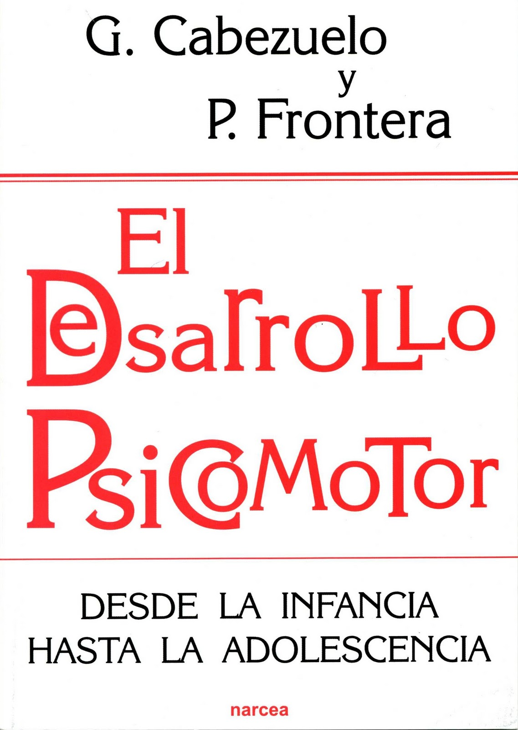 | 613.711  E61e  Entrenamiento personal : bases, fundamentos y aplicaciones / Alfonso Jiménez Gutiérrez (coordinador).  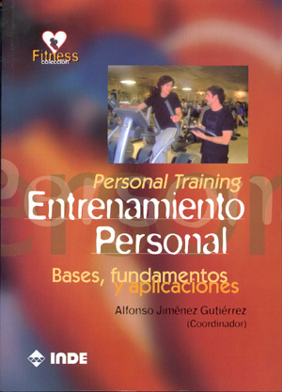  Barcelona : INDE, c2011. .
658.409  B752a    El arte de la guerra : para directivos, directores y dirigentes. / Guillem Bou Bauzá. Madrid : Ediciones Pirámide, 2005. . | 618.97  M649g  Gerontología y geriatría : valoración e intervención. / José Carlos Millán Calenti. Editorial Médica Panamericana, c2011  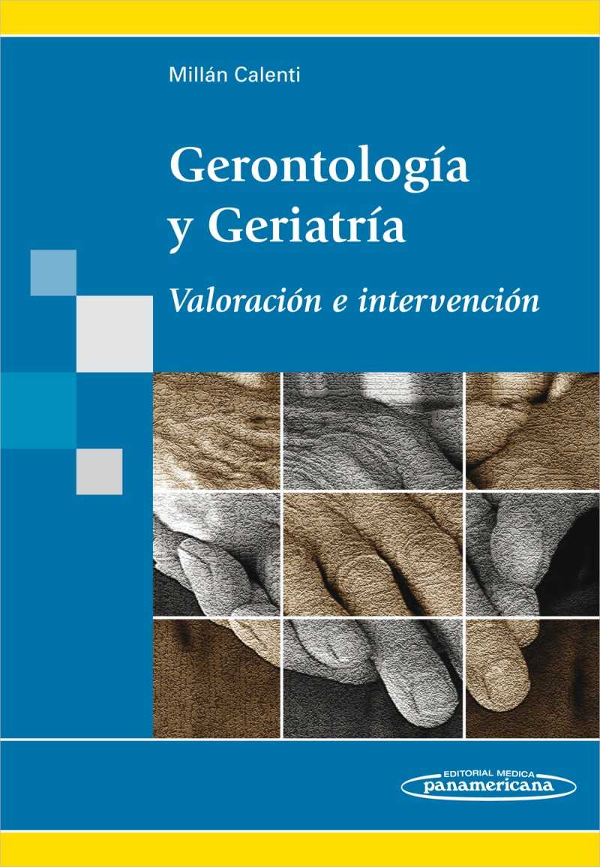

155.4  P974p  Psicología del desarrollo en la etapa de educación infantil / coordinador Antonio Muñoz García. Pirámide, 2010   | 616.723  M294m  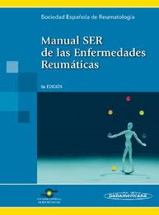  Manual SER de las enfermedades reumáticas / Directores, Juan D. Cañete Crespillo ... [et al.]. Editorial Médica Panamericana, c2011.
613.71  F692a    Acondicionamiento físico para deportes de alto rendimiento / Bill Foran. Hispano Europea, 2007. | 613.716  E61e  Entrenamiento óptimo en natación / editores-coordinadores Dick Hannula y Nort Thornton. Hispano Europea, 2007.  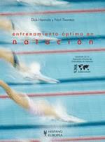
616.07  B932n  Netter : anatomía patológica / L. Maximilian Buja, Gerthard R.F. Krueger ; ilustraciones de Frank H. Netter. Masson, c2006.  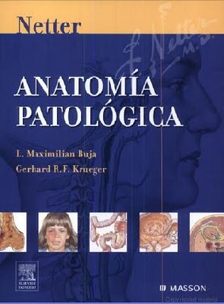 | 611  F363a  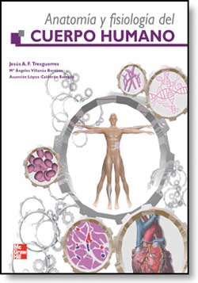  Anatomía y fisiología del cuerpo humano / J. A. F. Tresguerres, A. López-Calderón, M. A. Villanúa. Mc Graw Hill, c2009.
613.71  W913p  Prescripción de ejercicio : fundamentos fisiológicos : guía para profesionales de la salud, del deporte y del ejercicio físico / Kate Woolf-May. Elsevier, Masson, c2008.  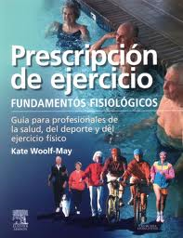 | 796.3320202  R175f  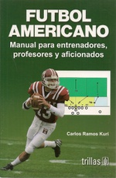  Futbol americano : manual para entrenadores, profesores y aficionados / Carlos Ramos Kuri. Trillas, 2007.

371.9  P974p  Psicomotricidad : fundamentos teóricos aplicables en la práctica / Antonio Escribá Fernández-Marcote ...[et al.].  Editorial Gymmos, 1999.  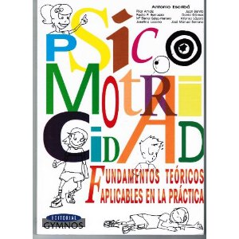 | 796.42  O-44c  La carrera a pie / Furio Oldani.  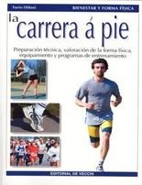  De Vecchi, 2005.
646.75  B835c  Culturismo : las claves de la nutrición y el entrenamiento. / Berend Breitenstein, Editorial Hispano Europea, 1998.  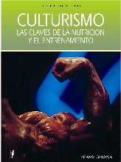 | 796.44  S127g  Gimnasia artística : los fundamentos de la técnica / Francisco Sáez Pastor  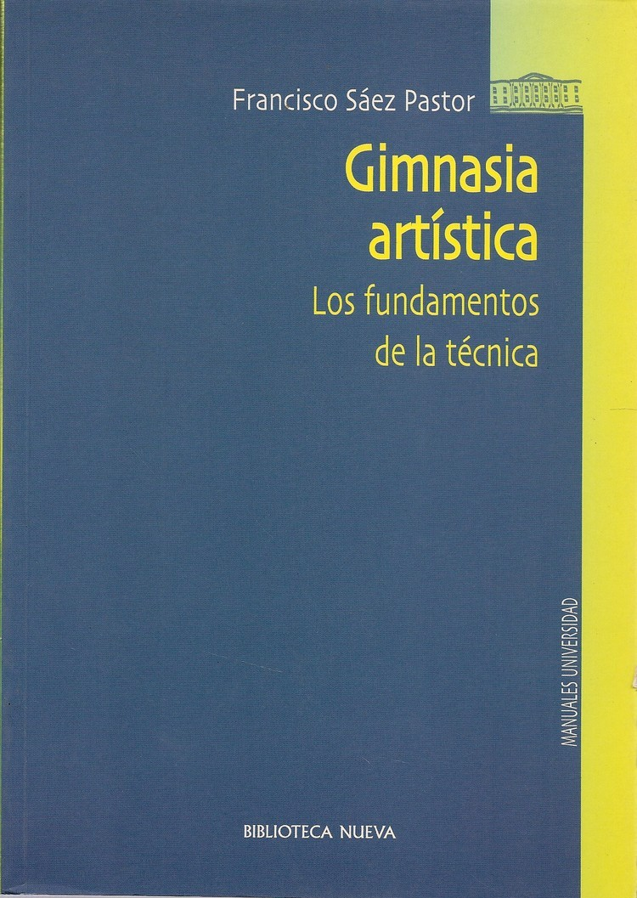  Biblioteca Nueva, 2003.

796.407  A881a  El atletismo como contenido en la educación física escolar : principios metodológicos básicos, juegos y actividades para su desarrollo / Luis Manuel Timón Benítez, Fran Hormigo Gamarro, coordinadores.  Wanceulen, 2010.  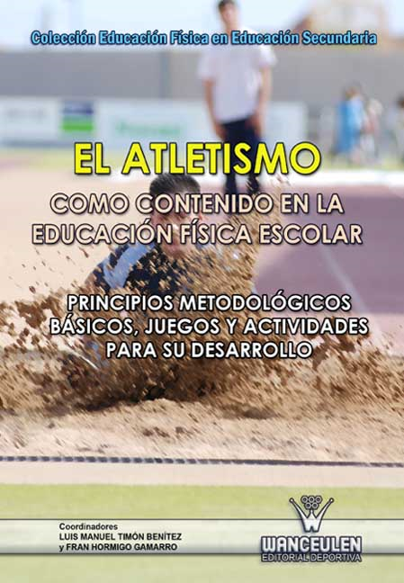 | 796.4207  M753a  Atletismo para niños : ejercicios de iniciación / Antonio J. Monroy Antón.  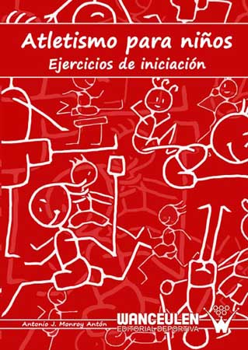  Wanceulen, 2008.

